МИНИСТЕРСТВО СЕЛЬСКОГО ХОЗЯЙСТВА
РОССИЙСКОЙ ФЕДЕРАЦИИ

Департамент научно-технологической политики и образования

Федеральное государственное бюджетноеучреждение

СЕВЕРО-КАВКАЗСКАЯ ГОСУДАРСТВЕННАЯ ЗОНАЛЬНАЯ
МАШИНОИСПЫТАТЕЛЬНАЯ СТАНЦИЯ

Протокол испытаний
№ 11-46-13 (6240172)
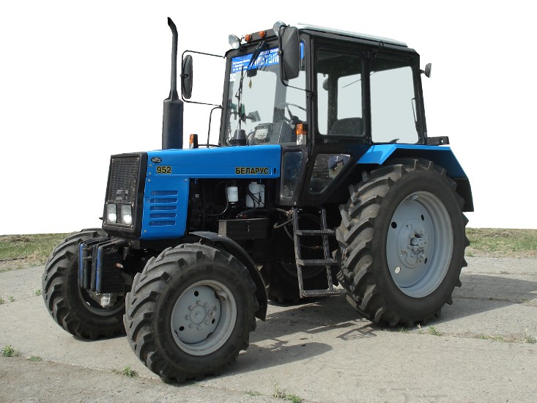

Трактор колёсный сельскохозяйственный
беларус-952

Изготовитель (разработчик) | Адрес
РУП «Минский тракторный завод» | 220009, г. Минск, ул. Долгобродская, 29, Республика Беларусь

Результаты испытаний (краткие)
Трактор колёсный сельскохозяйственный Беларус-952
Назначение | Трактор Беларус-952 представляет собой универсально-пропашной трактор тягового класса 1,4 по ГОСТ 27021, предназначен для выполнения различных сельскохозяй-ственных работ в агрегате с навесными, полунавесными и прицепными гидрофицированными и негидрофицированными машинами и орудиями, погрузочно-разгрузочных работ, работ на транспорте, в растениеводстве, животноводстве
Качество работы:
- эксплуатационная мощность двигателя, кВт |  |  | 67,8
- частота вращения коленчатого вала дизеля при эксплуатационной мощности, мин⁻¹ |  |  | 1694
- удельный расход топлива при эксплуатационной мощности, г/кВт∙ч |  |  | 208
- номинальный коэффициент запаса крутящего момента дизеля, % |  |  | 12,5
Условия эксплуатации:
Агрегатирование |  | Трактор агрегатируется со всеми гидрофицированными и негидрофицированными, серийно выпускаемыми сельскохозяйственными машинами и орудиями, предназначенными для работы в агрегате с тракторами класса 1,4
Трудоемкость ежесменного ТО, чел.-ч. |  | 0,17
Эксплуатационная надежность |  | Хорошая
Удобство управления |  | Удобно
Безопасность выполнения работ |  | Обеспечена

Описание конструкции трактора
Трактор колесный Беларус-952 является модификацией базовой модели универсально-пропашного сельскохозяйственного трактора класса 1,4 (14 кН) Беларус-80.1.
На тракторе установлен дизель Д-245.5 производства Минского моторного завода четырехтактный, четырехцилиндровый водяного охлаждения с двухклапанными индивидуальными головками и турбонаддувом.
Муфта сцепления – фрикционная, однодисковая, постоянно замкнутого типа.
Коробка передач – механическая, синхронизированная, с понижающим редуктором, удваивающим число передач.
Задний мост - с главной передачей, дифференциалом и конечными передачами.
Передний ведущий мост - с главной передачей, самоблокирующимся дифференциалом, конечными передачами. Привод переднего ведущего моста – раздаточная коробка с автоматическим включением ПВМ, два карданных вала и промежуточная опора с предохранительной муфтой.
Тормоза: рабочие – дисковые, на валах ведущих шестерен бортовых передач; стояночный тормоз – с использованием рабочих тормозов с автономным ручным управлением.
Гидросистема раздельно-агрегатная, с силовым (позиционным) регулятором, обеспечивающая силовое, позиционное и высотное регулирования сельскохозяйственных орудий.
Заднее навесное устройство – НУ-2, с регулируемым правым раскосом.
Задний вал отбора мощности – независимый, двухскоростной (540 и 1000 мин⁻¹) и синхронный.
Кабина – унифицированная, защитная, обеспечивающая безопасность, микроклимат, шумовиброзащиту.
Электрооборудование постоянного тока с номинальным напряжением 12 В выполнено по однопроводной схеме

Техническая характеристика
Показатели | Численные значения
Габаритные размеры трактора, мм:  - длина с навесной системой  - ширина по колёсам  - высота по кабине | 3965  2035  2845
Масса трактора, кг:  - эксплуатационная без съёмных грузов  - эксплуатационная со съёмными грузами | 3900  4060
Диапазон скоростей движения трактора, км/ч:  - переднего хода  - заднего хода | 3,6…30,0  4,4…9,7
Вместимость топливного бака, л | 132

Результаты испытаний
Качество работы |  | - эксплуатационная мощность - 67,8 кВт;  - частота вращения коленчатого вала дизеля при эксплуатационной мощности - 1694 мин⁻¹;  - удельный расход топлива при эксплуатационной мощности – 208 г/кВт∙ч;  - номинальный коэффициент запаса крутящего момента дизеля – 12,5%
Безопасность движения |  | Трактор приспособлен для передвижения по дорогам общей сети с твердым покрытием и по грунтовым полевым дорогам в агрегате с навесными, прицепными и полунавесными с.-х. машинами и орудиями. Привод тормозов прицепа – пневматический, сблокированный с управлением тормозами трактора
Техническое обслуживание | Выполнение операций технического обслуживания затруднений не вызывало. Трудоёмкость ежесменного ТО составляет 0,17 чел.-ч.  Руководство по эксплуатации трактора в доступной форме и достаточной степени освещает вопросы правил эксплуатации и технического обслуживания

Заключение по результатам испытаний
Наработка трактора Беларус-952 зав. № 90908058 в 2013 году составила 378 м.ч, программа испытаний не выполнена в течение года в связи с использованием трактора только на выполнении полезных видов работ.
Продолжить испытания трактора Беларус-952 в 2014 году.
Испытания проведены: | ФГУ «Северо-Кавказская МИС»  347740, г. Зерноград Ростовской области,  ул. Ленина, 32
Испытания провел: | Павлов Г.П.
Источник информации: | Протокол испытаний № 11-46-13 (6240172)  от 18 декабря 2013 года

